一、參展目的：
(一)全國圖書交易博覽會(書市)簡介：大陸地區自1980年10月在北京舉辦第1屆全國書市，其後陸續由各省輪流在轄屬城市舉辦，該書市迄今已成為大陸地區國內出版界規模最大的出版品貿易與訂貨會，其中2001年9月在昆明舉辦之第12屆全國書市，我方中華民國圖書發行協進會曾派員前往觀展，並爭取未來參展之機會，翌(2002)年10月在福州舉辦之第13屆全國書市，臺灣出版業【由中華民國圖書出版事業協會(以下簡稱協會)與中華民國圖書發行協進會(以下簡稱協進會)聯合組團】及香港地區出版界首次組團參加，2006年該活動被列入中共“十一五”文化發展規劃綱要，成為中共國家重點扶植之文化會展之一，2007年第17屆則正式更名為全國圖書交易博覽會，惟一般仍俗稱書市(如2008年第18屆全國圖書交易博覽會由於主會場設於河南鄭州，故亦稱鄭州書市)。
(二)參展目的：本局基於輔導出版產業立場，為加強兩岸書業人員交流，擴大書刊發行業合作；並協助業者將台灣圖書銷售大陸市場、開拓商機，近年對上述組團參展之協會與協進會酌予補助，本年(第18屆)協會與協進會係分別組團參展，本局由於經費有限，本年度僅補助協進會新台幣12萬元，並派員隨該團參展觀摩，因此，以下報告主要就隨該團參展過程，提出心得報告。
二、參展過程：
- 第18屆全國圖書交易博覽會(鄭州書市)概況：
  - 時間：4月26日至5月2 日。
  - 地點：主會場在鄭州國際會展中心，同時於開封、洛陽、安陽各設1分會場。
  - 主協辦單位：由國家新聞出版總署與河南省人民政府主辦，河南省新聞出版局、鄭州市人民政府、中國出版工作者協會、中國書刊發行業協會共同承辦。
  - 整體展出情形：會場分設全國圖書精品展訂區、京版圖書展訂區、各省圖書展訂區、河南圖書展訂區、全國期刊展訂區、全國音像電子出版物展訂區、新華書店出版物展銷區、非新華書店系統（即民營發行單位）展訂區、港澳台及海外華文圖書展訂區、紀念海峽兩岸出版合作交流20周年圖片展區、中國印刷博物館「中華印刷之光」展區、迎奧運精品圖書展區等18個展區。另安排中國出版高層論壇、讀者大會等大型活動，以及新書發表會、簽名會等各類文化活動。據媒體報導，本屆共設置2346個國際標準展位，展場面積達4．5萬平方米，參觀人數達70萬人次，參展之出版發行與行銷製作單位計有2600多家，共展出30多萬種出版品，成交總額達17.26億人民幣。
  - 特點：由於今年適逢兩岸出版業者交流20週年（始於1988年10月在上海首次公開之「海峽兩岸圖書展覽」，台灣方面由協會組團參展），組委會特別規劃「海峽兩岸出版交流20周年成果圖片展」區，展出近200幅圖片、500多種兩岸出版界在圖書、期刊、影音等版權交易及印刷方面的交流合作成果。

(二)協進會組團參展過程：
1.參展時間：4月25日至27日。
2.參展業者：包括遠流、城邦、采舍、人人、北星、聯經、永續、農學、寂天、冠倫、天龍、麗文、幼獅等計31家，其中僅聯經、天龍、農學等7家派員隨團參展。
3.參展情形：設「臺灣出版聯合攤位」15個，展示國內優良出版品並接受訂單，另設立「版權洽談區」，供會員進行版權洽談，所參與之重要行程與活動如下：
(1)開幕式：4月26日上午10時於鄭州國際會展中心廣場
大陸新聞出版總署署長柳斌杰於致詞時表示，全國圖書交易博覽會是中國出版界在改革開放新時期合力打造的品牌文化展會，經過多年的發展，不僅成為出版產品展示、銷售與產業交流的重要平台，亦是出版業服務人民、服務社會的橋梁。
(2)組委會招待晚宴：4月26日下午6時於鄭州國際會展中心軒轅堂
(3)中國出版高層論壇：4月27日上午9時於鄭州國際會展中心九鼎廳
此項活動係由中國新聞出版總署與河南省人民政府主辦，河南省新聞出版局與中國新聞出版報社承辦。主題為：全民閱讀和新農村文化建設，主講人及講題安排如下：
新聞出版總署署長柳斌杰致詞
河南省委書記徐光春致詞
中央民族大學副教授蒙曼：「全民閱讀行動起來」
北京大學教授曹文軒：閱讀與人生
金盾出版社社長張延揚：不懈的追求緣於歷史的責任
河南大學教授王立群：全民閱讀與文化傳承
(4)兩岸出版交流20周年座談會：4月27日下午2時於黃河迎賓館會議中心牡丹廳
由中國新聞出版總署副署長鄔書林主持，中共第十屆全國人大常委會副委員長許嘉璐與新聞出版總署署長柳斌杰、中國出版工作者協會主席于友先、中共中央副主席朱永新及河南省委常委、統戰部長劉懷廉等官員
暨台、港、澳業界代表出席座談，其中我方代表出席並發言者包括協會陳理事長恩泉及協進會傅理事長春生。
重要談話內容：
許嘉璐表示，20年來兩岸出版界人士克服重重困難，爲促進兩岸合作交流做出了積極貢獻。展望未來，最強有力的溝通，莫過於文化的交流。兩岸出版界優勢互補、合作空間廣闊，應在過去20年交流經驗基礎上，爲增強中華文明在世界的影響力及促進兩岸交流合作做出更大貢獻。
柳斌杰表示，兩岸出版交流已成爲兩岸增進瞭解、加深友誼與加強合作的重要橋梁。兩岸關係正朝著和平穩定的方向發展，雙方出版業界應不斷擴大並強化交流合作範圍。
劉懷廉表示，臺灣與中原地區有著深厚的歷史文化淵源關係，近年來，河南與臺灣的經濟文化交流合作越來越廣泛、越來越深入，該省甚至被中共文化部確定爲對台文化交流基地。盼兩地出版界不斷加強交流合作，促進兩地共同發展。
協會陳理事長恩泉提出4項願景：一、要強化兩岸四地華文出版聯誼會議的功能，建議提升為華文出版論壇。二、要成立兩岸版權交流中心，針對版權洽談、出版合作、圖書貿易、投資經營及仲介仲裁等項目，正確的規劃，以落實經濟效益。三、要建立一個機制，共同開發華文出版國際市場。四、要支持成立台灣出版商協會，為在大陸投資的台商提供一個服務的平台。
協進會傅理事長春生建議，大陸應鬆綁法令、降低資金門檻及開放書號等。

三、參展心得：
(一)交通不便，轉機耗時：由於香港飛鄭州班機每日僅一班，本團自台北搭上午9時班機抵香港轉機，於下午2時40分抵達鄭州機場，轉由書展組委會派車接送至旅館，辦妥下榻手續已近下午4時，回程則搭上午8時50分至香港轉機，於下午3時20分抵中正國際機場，來回路程幾乎各佔1天時間，另25日1天佈展，26日開幕，因此實際參展時間僅2天。
- 兩岸制度不同，呈現方式有別：兩岸由於政治、經濟制度與環境不同，無論是書展主辦單位或參展團體呈現方式均有明顯不同，謹就個人觀察結果，表列差異如下：
 | 台灣 | 中國大陸
主辦單位 | - 國內書展有政府或民間單位主辦，較為多元，其中由政府主辦者亦多依政府採購法規定，委託民間團體辦理，惟由於政府經費有限，展場規模及裝潢等均相對較為小型、精緻。  - 論壇及座談會發言內容無需事先送審。 | - 書展全由政府主導籌辦，且由於經費龐大，無論展場規模、硬體設備與裝潢等氣勢都很盛大。  - 論壇及座談會發言內容需事先送審，且現場致詞或發言亦多「照稿唸」，顯得較枯燥、乏味。
參展團體 | 參展人員差旅費由出版商自行負擔，較會考慮成本效益問題，因此，參展人員多趁機與大陸合作對象洽談商務，爭取更多商機。 | 出版業多屬國營性質，參展人員差旅費由公款支應，較無業績壓力，因此，部分人員趁參展期間赴當地觀光旅遊，現場攤位則交由組委會雇用之服務員協助看管。 至報導所謂本屆成交總額達17.26億人民幣，據瞭解，多屬版權交易或圖書館採購金額，且可能為事前即已洽妥之交易。
- 大陸官方亦積極推動全民閱讀：由本屆出版高層論壇主題可看出，中國政府亦正推動全民閱讀活動(本屆博覽會門票係免費發放，以鼓勵民眾踴躍參與)，並致力營造農村閱讀環境(大陸「十一五」(2006-2010)計畫中，出版業發展重點即包括開發、擴大農村出版物市場，並擬設20萬個「農家書屋」)，期能提升農村生活品質。
- 台灣書籍現場不能銷售，且書價高在大陸市場競爭力相對較弱：由於台、港、澳出版品均需先經大陸官方審批後才能在大陸地區銷售，目前我方參展書籍仍未獲許可於現場銷售，不少讀者至台灣攤位詢問，表達購買之意願，惟就實質言，台版圖書之訂價通常為大陸圖書的3倍，再加13%的圖書營業稅，即使陸方同意台灣圖書得在現場銷售，其高價位恐亦難與大陸低價書籍相抗衡。
(五)大陸出版政策未開放，此類書展對台灣業者實質助益有限：據部分我方業者表示，由於大陸出版政策尚未對外開放，我出版業者進入大陸市場仍面臨投資門檻過高、盜版嚴重及版稅無法全數取得等諸多困難，兩岸出版交流20年來，除版權貿易成果尚可外，其餘書展活動(如北京訂貨會、圖書博覽會、全國書市等)已流於表面交流模式，對臺灣業者並無實質意義，且我出版業者需自負盈虧，在評估參展效益不符成本情況下，近幾年來，參展家數已出現逐年遞減現象。

四、建議事項：
(一)大陸政策管制嚴格，我方開放宜求對等：目前台灣、香港及澳門地區投資大陸出版市場，同樣適用外商投資大陸出版市場相關規定，根據大陸「出版管理條例」及「外商投資產業指導目錄」，大陸目前並未開放外商投資出版領域，僅能與大陸出版機構進行單項合作出版及版權合作；另出版品進口須由大陸國家批准的進出口公司經營，而在書報刊等出版品印刷方面，外商僅能以中外合資、中外合作形式投資，且中方投資者應控股或占主導地位。此外，在發行方面，依據「外商投資圖書、報紙、期刊、分銷企業管理辦法」規定，外商於 2003年5月起可投資大陸圖書、報紙和雜誌的零售業；2004年12月起可投資大陸書、報、刊的批發業，惟批發業註冊金不得少於3,000萬人民幣，零售業資金則不得少於500萬人民幣(大陸企業僅需200萬人民幣)，對台灣多屬中小型企業之出版業者而言，其資金門檻甚高，難以註冊。由於目前政府正準備開放大陸政策，並研議鬆綁相關法令規定，謹建議不宜貿然全面開放，應從對我業者有利或衝擊較少方面著手(如出版部分僅酌修「大陸地區出版品電影片錄影節目廣播電視節目進入台灣地區或在台灣地區發行銷售製作播映展覽觀摩許可辦法」部分條文，以示善意)，部分法令(如兩岸人民關係條例)宜作為與陸方談判籌碼，盼獲致對等開放(如降低零售業及批發業資金門檻、開放書號及期刊刊號等)結果，俾為我業者爭取大陸廣大市場商機。
(二)台灣業者可研提選題，爭取「農家書屋」市場：大陸「十一五」(2006-2010)計畫的出版業發展重點既已將目標設定在設立20萬個「農家書屋」，想必政府亦編列相當數額之購書預算，以充實各地「農家書屋」之藏書，因此，業者可先瞭解並研究該計畫之購書方向，研提合適之選題，爭取圖書銷售機會。
(三)出版業者應團結合作，共同開發華文及國際市場：台灣出版業者多屬中、小型企業，單靠自身力量實難以解決現存進入大陸市場所面臨之相關問題，應團結一致，共同攜手合作，爭取大陸龐大商機，甚至可考慮與大陸業者合作，結合彼此之長才與優勢，共同經營華文圖書市場，並拓展國際出版市場版圖。
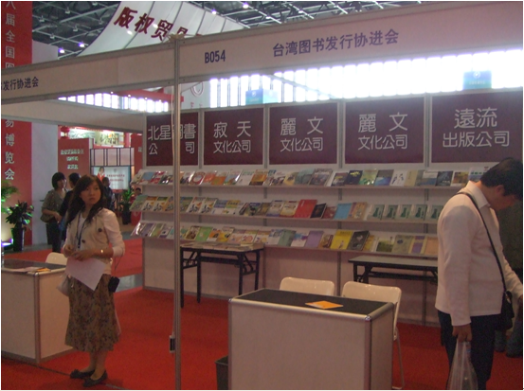
中華民國圖書發行協進會組團參展攤位
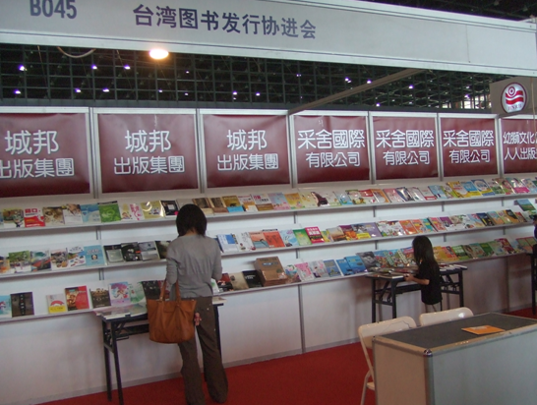
中華民國圖書發行協進會組團參展攤位
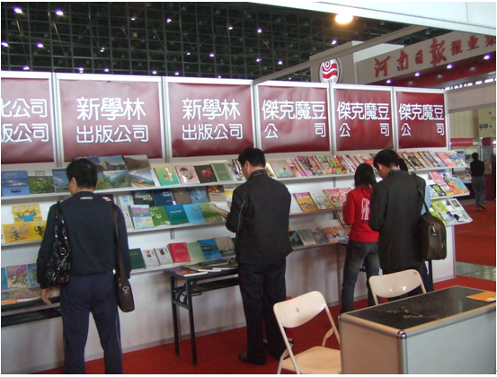
中華民國圖書發行協進會組團參展攤位
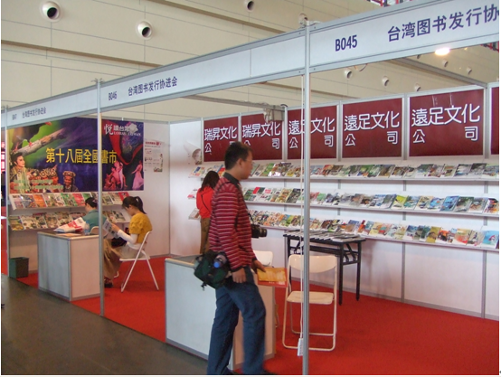
中華民國圖書發行協進會組團參展攤位
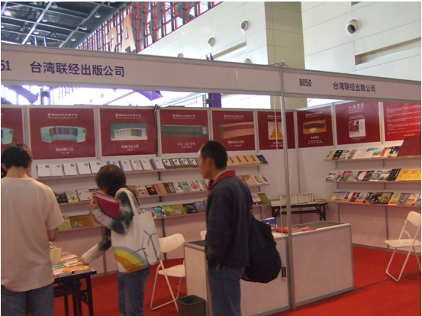
聯經出版社派員隨團並自租攤位
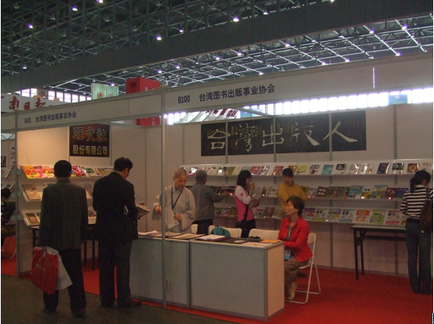
中華民國圖書出版事業協會組團參展攤位
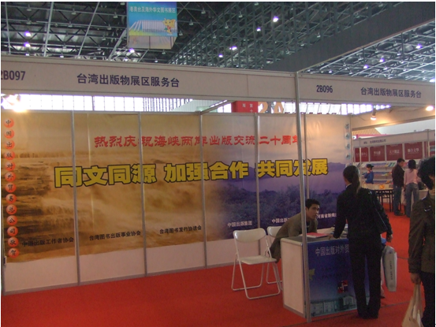
組委會設置台灣出版品展區服務台
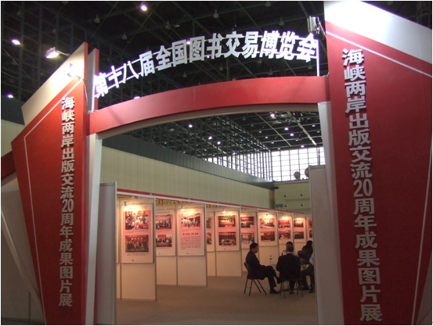
海峽兩岸出版交流20周年成果圖片展
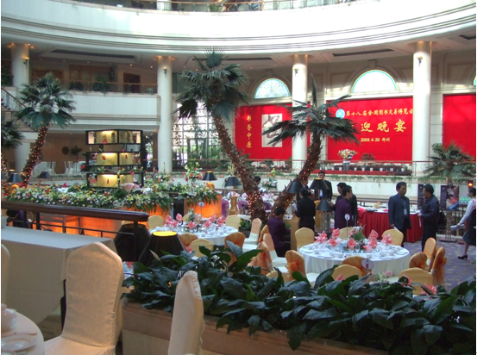
組委會安排歡迎晚宴
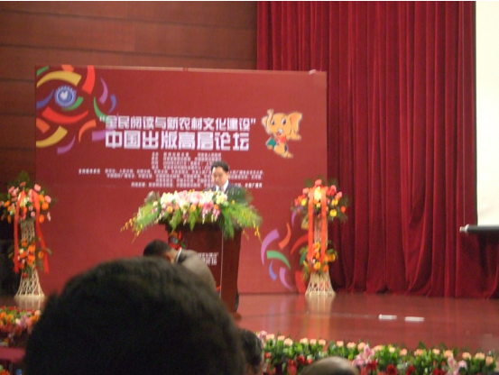
大陸新聞出版總署署長柳斌杰出席中國出版高層論壇並致詞

